1. Phân tích yêu cầu

1.1. Xác định Actor và phân loại
- Khách (Guest): Bệnh nhân chưa có tài khoản, chỉ có thể xem thông tin bác sĩ.
- Bệnh nhân (Patient): Bệnh nhân đã đăng nhập, thực hiện đặt lịch, thanh toán.
- Lễ tân (Receptionist): Nhân viên quản lý lịch hẹn, xác nhận và hủy lịch.
- Bác sĩ (Doctor): Xem lịch khám trong ngày và cập nhật trạng thái.
- Quản lý (Manager): Theo dõi số liệu lượt khám, doanh thu.
- Hệ thống thanh toán (Payment Gateway): External Actor xử lý giao dịch.

1.2. Yêu cầu chức năng (Functional Requirements)
1. Khách chưa đăng nhập:
- Tìm kiếm bác sĩ (theo tên, chuyên khoa).
- Xem thông tin bác sĩ (họ tên, lịch làm việc, phí khám).
2. Bệnh nhân (Đã đăng nhập):
- Đặt lịch khám (chọn bác sĩ, ngày, khung giờ).
- Kiểm tra khung giờ trống (Hệ thống tự động thực hiện).
- Thanh toán phí khám (trực tuyến hoặc trực tiếp).
- Đăng ký nhận email nhắc lịch.
3. Lễ tân:
- Quản lý lịch khám.
- Xác nhận bệnh nhân đến.
- Hủy lịch khám.
4. Bác sĩ:
- Xem danh sách lịch khám trong ngày.
- Cập nhật trạng thái sau khi khám.
5. Quản lý:
- Xem báo cáo doanh thu và số lượt khám hàng tháng.

1.3. Yêu cầu phi chức năng (Non-Functional Requirements)
- Hiệu năng: Hệ thống kiểm tra lịch trống phản hồi nhanh dưới 2s.
- Bảo mật: Xác thực người dùng, mã hóa dữ liệu cá nhân.
- Tính khả dụng: Giao diện thân thiện, responsive trên điện thoại/máy tính.
- Tính khả năng bảo trì: Dễ dàng nâng cấp và thêm tính năng mới.

2. Biểu đồ Use Case (Use Case Diagram)
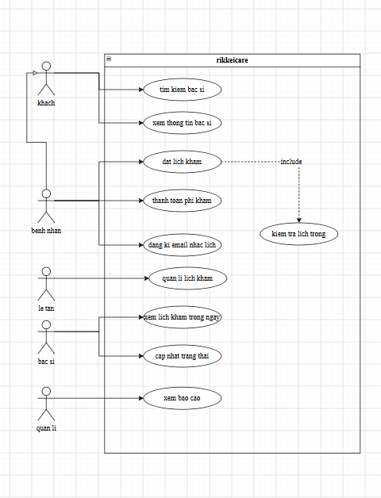
Hình 1: Biểu đồ Use Case tổng quát

3. Đặc tả Use Case: Đặt lịch khám
Tên Use Case | Đặt lịch khám
Actor | Bệnh nhân
Mô tả | Cho phép bệnh nhân chọn bác sĩ, ngày giờ để đặt lịch khám bệnh.
Tiền điều kiện | Bệnh nhân đã đăng nhập vào hệ thống RikkeiCare.
Hậu điều kiện | Lịch khám được tạo thành công, chờ thanh toán/khám.
Luồng chính (Basic Flow) | 1. Bệnh nhân chọn 'Đặt lịch khám'.  2. Hệ thống hiển thị danh sách/tìm kiếm bác sĩ.  3. Bệnh nhân chọn bác sĩ, ngày và khung giờ.  4. Hệ thống kiểm tra khung giờ trống (Include: Kiểm tra lịch trống).  5. Hệ thống xác nhận hợp lệ, hiển thị tổng hợp thông tin.  6. Bệnh nhân xác nhận.  7. Hệ thống tạo lịch khám và chuyển đến màn hình Thanh toán.
Luồng phụ (Alternative Flow) | Bước 4a: Khung giờ đã bị trùng.  - Hệ thống báo lỗi khung giờ không khả dụng.  - Bệnh nhân chọn lại khung giờ khác hoặc hủy thao tác.
Ngoại lệ (Exception) | Lỗi kết nối cơ sở dữ liệu: Hệ thống báo lỗi và yêu cầu thử lại sau.

4. Biểu đồ Lớp (Class Diagram)
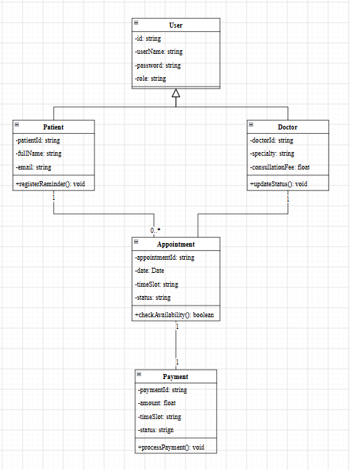
Hình 2: Biểu đồ Class

